2019年全国青少年电子信息智能创新大赛重庆市选拔赛

互联网+无人驾驶主题赛项

**竞赛操作流程及注意事项说明**

## 一、竞赛操作流程

流程示意如下图：

登录官方竞赛平台

搭建/修改机器人

编写/修改控制程序

开始任务仿真

不提交成绩

提交成绩

进入对应竞赛场地

结束/复位仿真

继续调试提升

1. **登录官方竞赛平台**

启动机器人竞赛平台软件，在登录窗口输入竞赛账号用户名、密码，单击“Go!”登录官方竞赛平台。

注意：登陆时，根据自己所在区域选择合适的竞赛服务器，如“南方”、“北方”。

1. **进入对应竞赛场地**

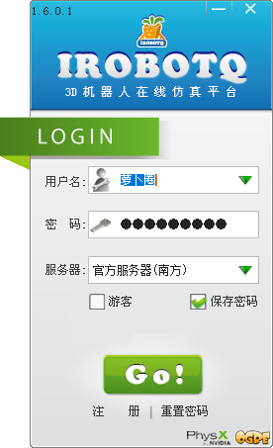

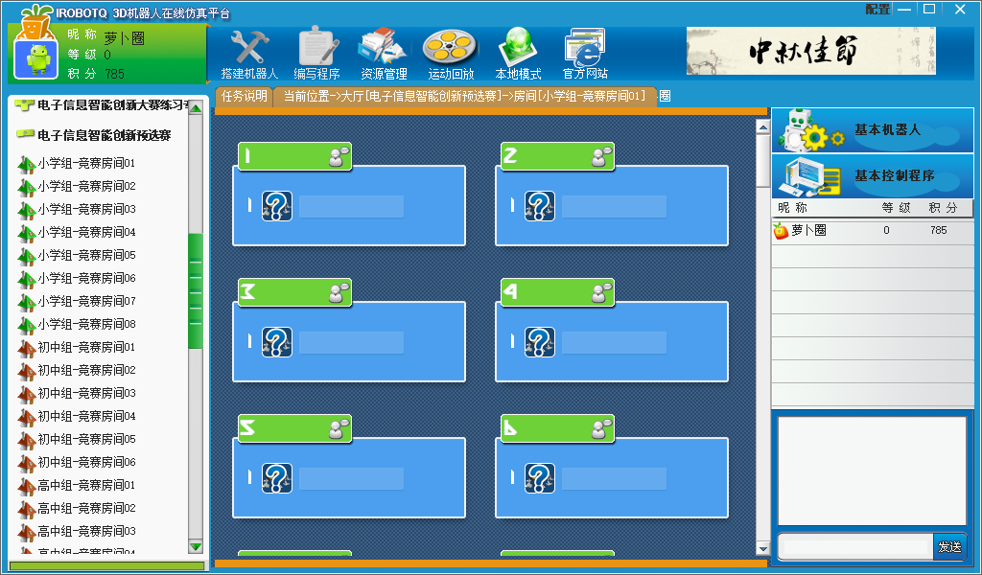根据选手组别，选择进入相应的竞赛场地，如图所示。

2、直接进入任意带❓的空置竞赛场地

1、选择对应组别

1. **场地内编辑机器人和程序**

在竞赛任务场地内，可进入“编辑机器人”和“编辑程序”，以及开始运行进行任务调试或完成比赛任务。

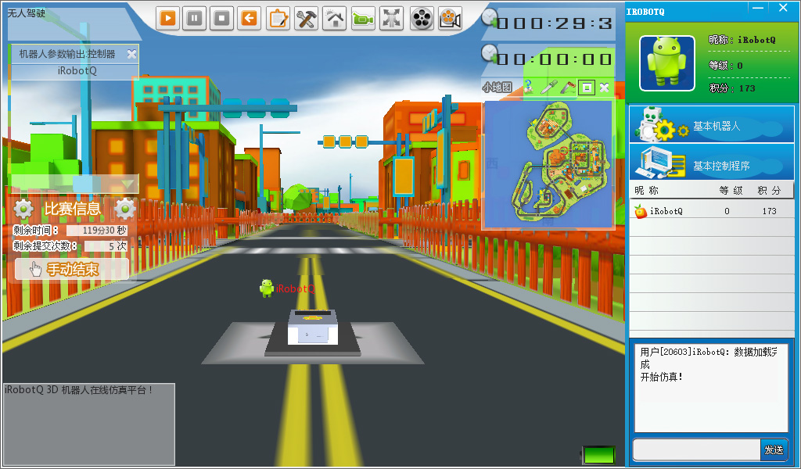

编辑机器人

编辑程序

开始

注：默认提供的控制器可删除更换成自己所需的控制器。

1. **场地内查看任务说明网页**

在竞赛任务场地内，可以通过下面几个位置打开任务说明网页，查看任务地图。

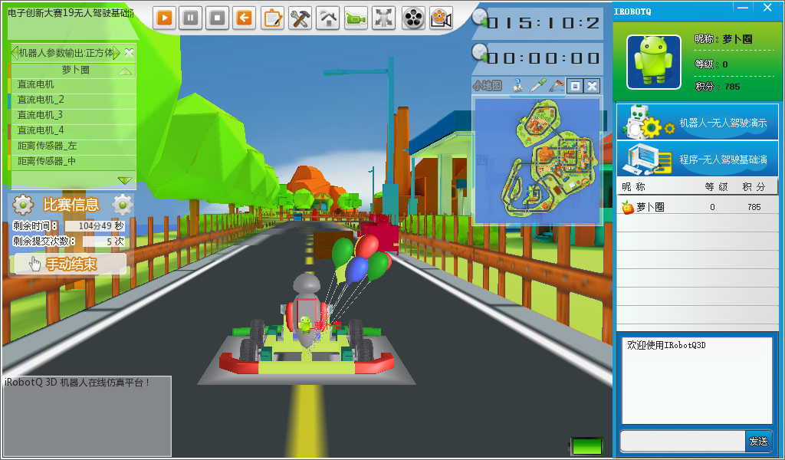

场地小地图上方查看任务说明按钮

编辑机器人或者程序界面上方查看任务说明按钮

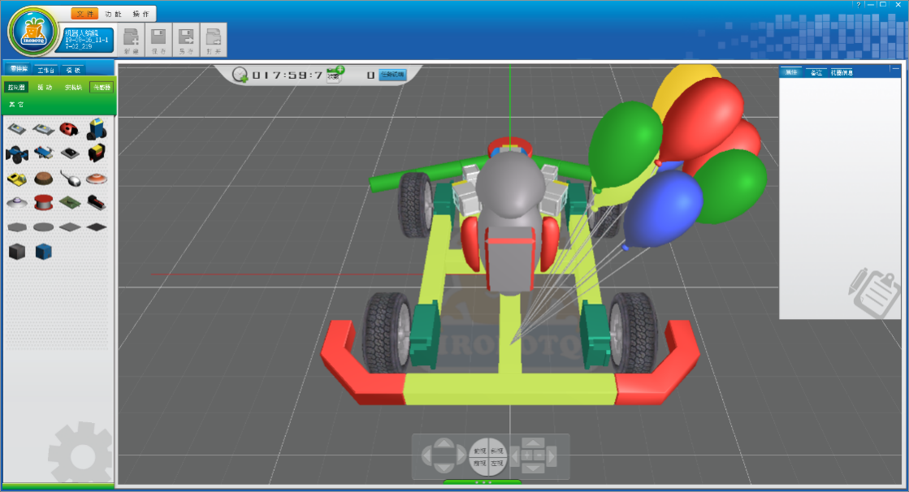

1. **提交成绩**

一次任务完成自动结束或手动选择结束时，会显示本次任务得分，可选择提交或返回继续调试，选择提交则使用一次提交机会。

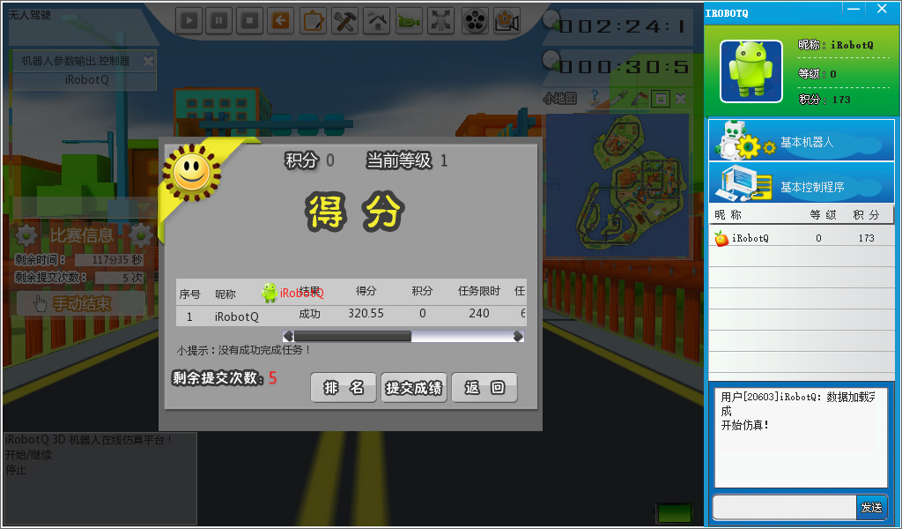

不提交成绩

剩余提交次数

提交成绩

本次得分

## 二、竞赛注意事项

（一）竞赛现场服从裁判和赛事工作人员的安排。

（二）竞赛时间内共5次成绩提交机会，注意合理使用。

（三）竞赛时请注意随时保存机器人和程序文件，若遇计算机或网络故障可更换竞赛用计算机，竞赛平台将最大限度还原已存储的文件。

（四）竞赛要求设计的机器人必须在规定的时间内从起点自动运行出发，全程无人工干预自主完成各类安全行车和技能挑战动作。

（五）竞赛过程中有任何突发问题可立即反馈现场裁判或赛事工作人员。

（六）无需自带笔记本电脑，统一使用组委会提供的电脑进行竞赛

（七）此赛项的入场时间为2019年9月28日下午13：30，凭参赛证入场，在下午14：00准时开赛，开赛后10分钟不再接受入场。

（八）此赛项的设置在重庆赛区的分赛场，重庆师范大学大学城校区田家炳书院的微机室。

（九）参赛选手的报到注册还是在重庆赛区的主赛场，重庆大学虎溪校区的学生活动中心大剧场，分赛场不设置报到注册点，请参赛选手或者指导老师到主赛场报到领取相关资料及参赛证。

重庆电子学会

2019全国青少年电子信息智能创新大赛（重庆赛区）组委会

2019 年 9月19日